1. IDENTIFICAÇÃO DA PREFEITURA
Prefeitura Municipal de: Clique aqui para digitar texto.

Responsável pela elaboração do relatório: Clique aqui para digitar texto.
Órgão/Setor: Clique aqui para digitar texto.
Cargo: Clique aqui para digitar texto.

2. OBJETO DO RELATÓRIO FOTOGRÁFICO
2.1 Relatório fotográfico para fins de comprovação de:

I – PLANO MUNICIPAL DE GESTÃO INTEGRADA DE RESÍDUOS SÓLIDOS – PMGIRS:
Avaliação qualitativa da execução do PMGIRS
☐ Acondicionamento
☐ Coleta, transporte e limpeza pública
☐ Tratamento (Somente para Unidade de Triagem que realiza compostagem)
☐ Outras ações

III – COLETA SELETIVA:
Programa Municipal de Coleta Seletiva
☐ Item 6.2 do formulário do “Programa Municipal de Coleta Seletiva”: Materiais utilizados na divulgação do Programa Municipal de Coleta Seletiva
Inclusão social e melhoria das condições de trabalho dos catadores de materiais recicláveis
☐ Subitem 3.1.1 do “Relatório das atividades de desenvolvidas com as organizações de catadores”: Capacitação de catadores de materiais recicláveis
☐ Item 5.1 do “Relatório das atividades de desenvolvidas com as organizações de catadores”: Uso do Equipamento de Proteção Individual pelos catadores da organização de catadores

Observação: Verificar o guia orientativo de preenchimento, disponível no site do Imasul.

3. ESPAÇO DESTINADO PARA A FIXAÇÃO DA FOTOGRAFIA
Observação: A legenda da fotografia deve conter: descrição da ilustração, local, mês e ano.

Exemplo:
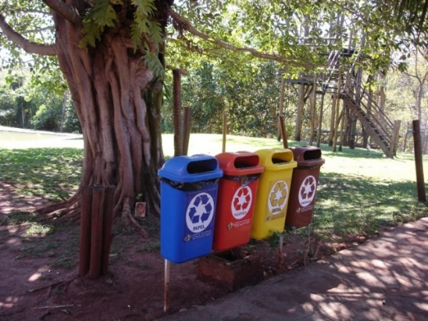
Figura 01 –Coletor de materiais recicláveis instalados na Praça Boa Ventura, Centro, em abril de 2020.

3. DECLARAÇÃO
Declaro que todas as informações prestadas são verdadeiras, assumindo a responsabilidade pelos mesmos sob as penas da lei.

Local: Escolher um item. Data: Clique aqui para inserir uma data.

_______________________________________
(Assinatura do responsável pelo preenchimento)

